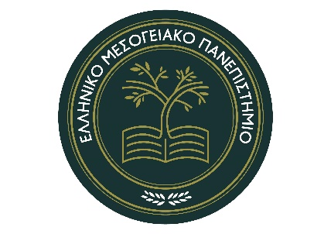

Πρόσκληση
Το Τμήμα Νοσηλευτικής της Σχολής Επιστημών Υγείας του Ελληνικού Μεσογειακού Πανεπιστημίου
έχει την τιμή να σας προσκαλέσει
στην τελετή καθομολόγησης & απονομής πτυχίων στους/στις αποφοίτους/απόφοιτες του
που θα πραγματοποιηθεί την
Παρασκευή 21 Οκτωβρίου 2022 και ώρα 10:00
στο Αμφιθέατρο «Βασίλης Ζαχαρόπουλος» (Κ28) του Ελληνικού Μεσογειακού Πανεπιστημίου

Η παρουσία σας θα μας δώσει ιδιαίτερη χαρά.

Με τιμή,

Ο Πρόεδρος του Τμήματος
Χρήστος Κλεισιάρης
Αναπληρωτής Καθηγητής

Πρόγραμμα τελετής

10:00 | Έναρξη – Χαιρετισμοί
10:30 | Καθομολόγηση αποφοίτων
10:40 | Απονομή διπλωμάτων
12:00 | Λήξη τελετής - Καφές

